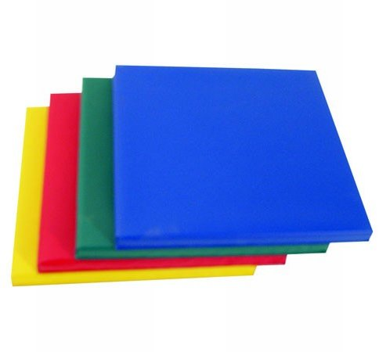
Descrizione:
Piastrelle morbide 50 x 50 cm realizzate in PVC nei 4
colori base, con imbottitura H.5 cm cuciture a doppia
passata. La parte sottostante ha la superficie
comletamente velcrata che permette un facile
fissaggio a parete o pavimento.
Categoria: Arredo Componibile
Codice: CA01008

